15 декабря 2017 года народный коллектив ансамбль народной песни «Сибирский Узор» Смоленского СДК принял участие в заключительном гала-концерте «Сибирский характер», который состоялся в ДКЖ г. Новосибирска. 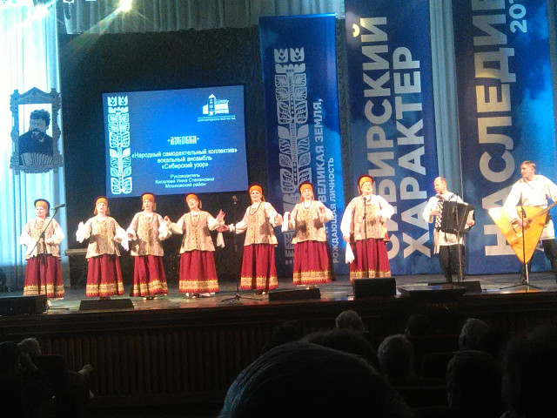

Среди многочисленных культурных событий посвященных празднованию 80-летнего юбилея Новосибирской области, гала-концерт стал заключительным мероприятием в рамках регионального фестиваля культурных достижений «Сибирский Характер. Наследие».

